Les demandes de l’intersyndicale
lors de la première réunion
le 7/10/2022:

Augmentation collective de salaire :
- Pour les salaires jusqu’à 40.000 euros brut une augmentation annuelle de 5,8%
avec un plancher de 2500 euros .

- Pour les salaires de 40.000 à 90.000 euros brut une augmentation annuelle de 5,8% plafonnée à 4000 euros.

- Demande rétroactivité au 1er mai 2022.

Prime de partage de la valeur :
- Une prime nette de 5000 € pour les rémunérations totales jusqu’à 3 smic annuels brut (environ 59.000€)

- Une prime nette de 3000 € au-delà et jusqu’à 90.000 €
- Demande de versement en décembre 2022.

- Clause de revoyure pour 2023 et au plus tard en juillet concernant la prime de partage.
Propositions de la Direction
après 2 heures de débats
lors de la seconde réunion
le 18/10/2022 :

Augmentation collective de salaire :
- Pour les salaires inférieurs à 30.000 euros brut une augmentation annuelle de 3%
avec un plancher de 1000 euros.

- Pour les salaires de 30.000 à 70.000 euros brut une augmentation annuelle de 2%
avec un plancher de 1000 euros.

- Refus de rétroactivité : mesures applicables à compter du 1er mars 2023 si signature.

Prime de partage de la valeur :
- Une prime nette de 1200 € pour les rémunérations totales inférieures à 35.000 €
- Une prime de 900 € pour les rémunérations entre 35.000€ à 3 smic annuels brut (environ 59.000€)

- Une prime de 500 € au-delà et jusqu’à 80.000 €
- Serait versée en décembre 2022 sous réserve de la signature d’un accord.
- Clause de revoyure pour 2023 conditionnée au versement ou pas d’un intéressement.
APPEL A TOUS LES SALARIES
Ce jour, après une première proposition jugée inacceptable par l’Intersyndicale, la Direction nous est revenue avec des propositions encore très éloignées de vos demandes…
Sur les 2 mesures phares que vous nous avez demandé de négocier,
nous avons besoin de votre avis !
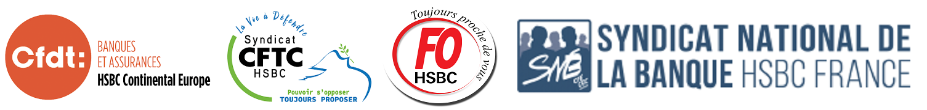

- Que pensez-vous des propositions de la Direction ?

- En cas d’insatisfaction, êtes-vous prêts à un mouvement de mobilisation collectif ?

Nous attendons vos réponses par retour et au plus tard lundi 24 octobre à midi.

- Ecrivez-nous sur cfdt@hsbc.fr

